22.05.2019 года в МБОУ СОШ с.Верхняя Матренка
состоялся семинар зам.руководителей школ по теме:
«Пути повышения качества образования через духовно- нравственную и патриотическую деятельность»
Семинар начался с мастер класса «Георгиевская ленточка», который проводится в школе с целью сохранения и передачи новым поколениям памяти о том, кто и какой ценой добился победы в Великой Отечественной войне.
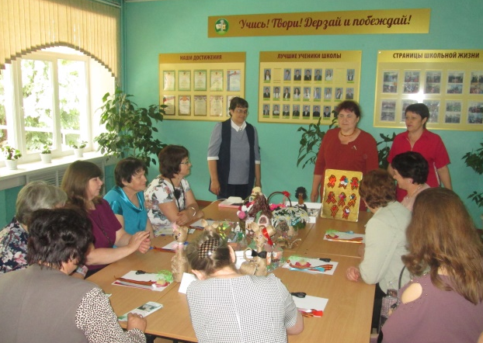 | 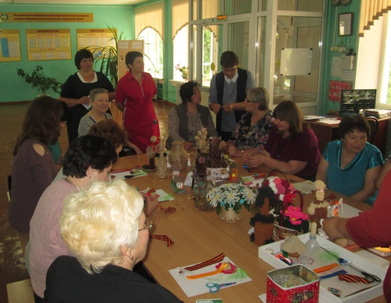 | (Волкова Л.В. учитель технологии 1 кв. категории, Крутских Н.Н. педагог дополнитель ного образования ДЮЦ «Ритм» 1 кв. категории

По теме семинара были даны открытые уроки:
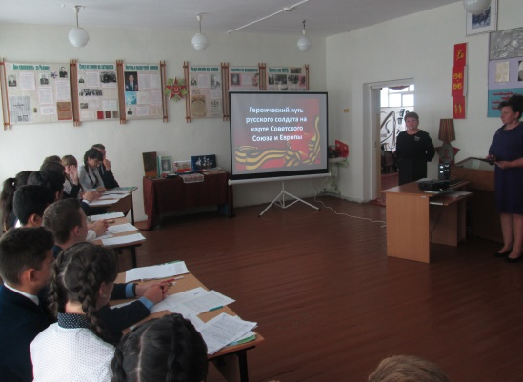 | 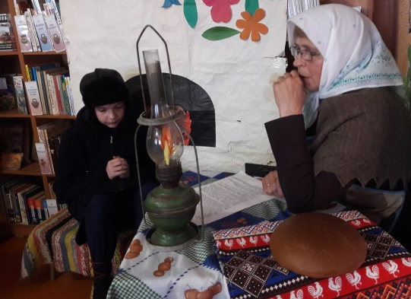 | 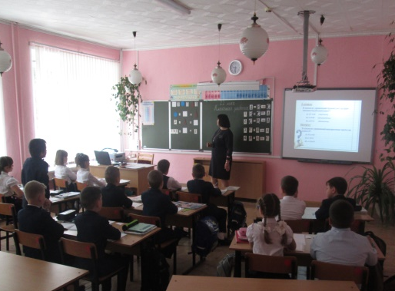
Музейный урок-памяти «Героический путь русского солдата на карте Советского Союза и Европы» (интегрированный урок истории и географии в 9 классе) (Крутских Л.Л., учитель истории и обществознания высшей кв. категории , Бабкина Н.И. учитель географии высшей кв. категории ) | Библиотечный урок  в 5 классе « Дорога добра в сказке К.Г.Паустовского «Тёплый хлеб» (Панова О.Д. уч. русского яз. и литературы высшей кв.категории, Н.И.Зиброва зав.Среднематренс- кой сельской библиотекой, В.И. Крылова директор МАУК «Среднематренский ПЦК») | Обобщающий урок по математике в 3 классе по теме «Умножение и деление трехзначного числа на однозначное»  (В.Б.Нечаева, учитель математики 1 квалификационной категории)
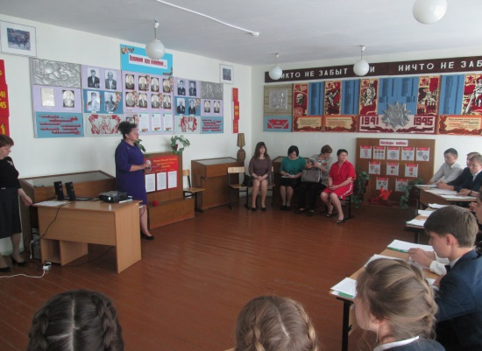 | 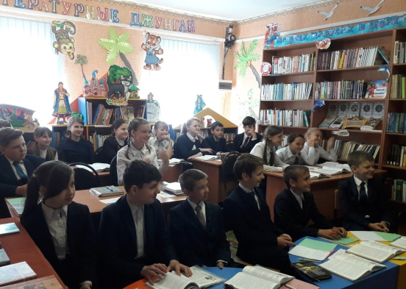 | 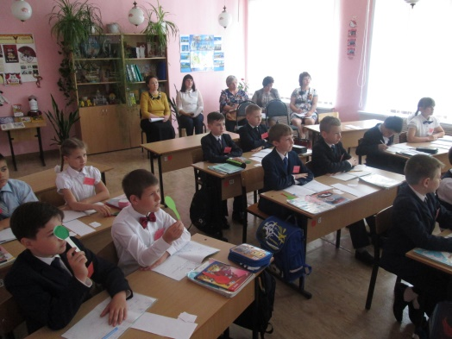
Цели:  -систематизировать знания об основных событиях ВОВ и при родных условиях Балтийского моря;  -проследить боевой путь наших земляков по территории европейских стран и выделить в них процесс послевоенного восстановления промышленности и хозяйства;  -выяснить, как чтится память боевого подвига русских солдат в странах, освобожденных советской армией от фашистских оккупантов. | Цели:  -совершенствование духовно-нравст -венных качеств уч-ся (умение состра дать, прощать, творить добро, с уваже нием относиться к окружающим, чут- кость к миру живой природы  -повышение уровня ответственности за свои поступки.  -осознание своей положительной роли в обществе.  -формирование живого интереса к творчеству К. Паустовского и осознание ценности творчества писателя в русской литературе. | Цели:  - продолжение освоения алгоритма умножения и деления трёхзначного числа на однозначное;  - совершенствование вычислительных навыков;  - развитие наблюдательности, внимания, памяти, логического мышления;  - воспитание ответственности и добросовестного отношения к работе;  - воспитывать интерес к предмету.
Участники семинара посетили также открытые мероприятия: 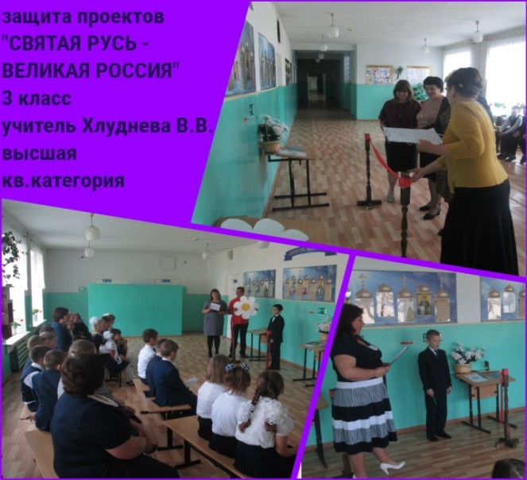 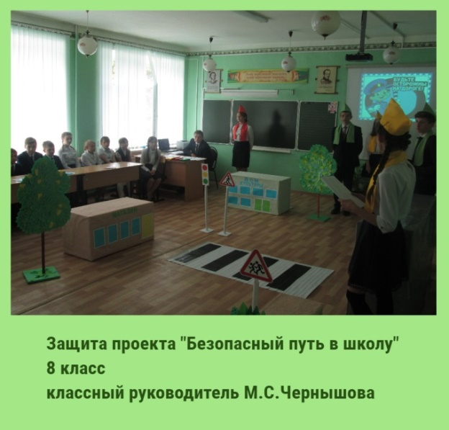

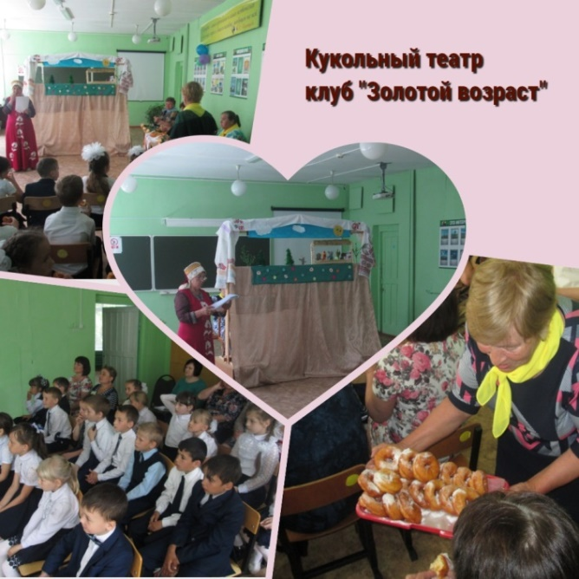
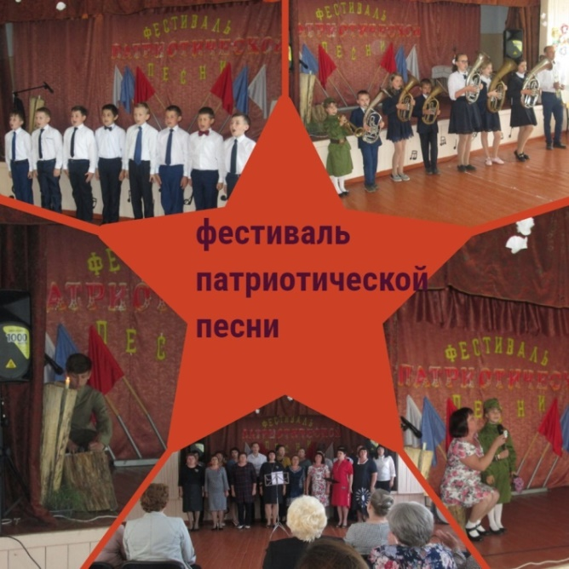 Такие мероприятия постоянно проходят в нашей школе, способствуют уважению к родному языку, к народной культуре и к культурным ценностям, к памяти своих предков, к каждой странице нашей отечественной истории.
В своем докладе, директор школы, Перова Любовь Васильевна, отметила, что современный образовательный стандарт ориентирован на воспитание личности, любящей своё Отечество, уважающей свой народ, его культуру, духовные традиции. Таким образом, повышение качества образования, мотивации к обучению, педагогический коллектив школы видит в активизации духовно-нравственной и патриотической деятельности. Условиями и результатами работы по данному направлению являются:
- единая духовно-интеллектуальная направленность процессов обучения и воспитания;
- формирование социально-педагогической среды, включающей все виды деятельности обучающихся: урочную, внеурочную, внешкольную, общественно-полезную деятельность на всех ступенях образования;
- обновление содержание образования;
- создание условий для развития творческой активности обучающихся.
Школа активно взаимодействует с социальными партнерами в целях реализации духовно-нравственного и патриотического воспитания учащихся:
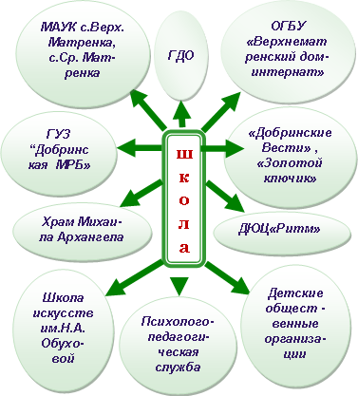
Можно много перечислять способов и методов духовно- нравственной и патриотической деятельности в школе, но проблем и вопросов еще много: качество знаний обучающихся падает, количество отличников уменьшается.
Любовь Васильевна рассказала о задачах, которые решаются в школе в плане повышения качества образования.

